 | 2023년 에어퍼스트 퓨처리더 신입사원 모집
47년간 산업용가스 제조와 공급을 선도하고 환경, 안전 그리고 사람존중의 가치를 최고로 여기는 에어퍼스트에서 리더로 성장할 수 있는 신입사원을 모집합니다.
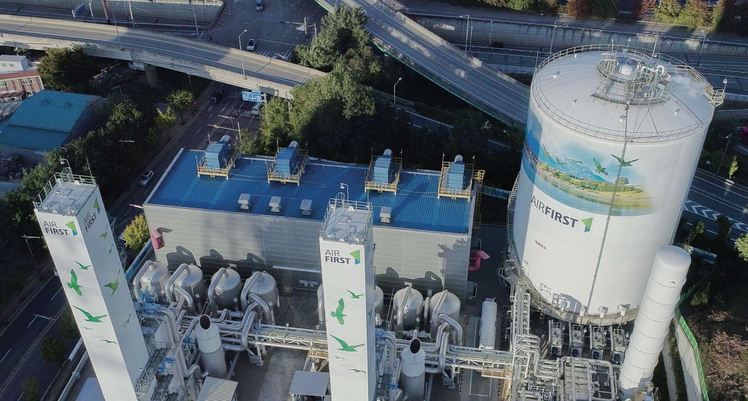

에어퍼스트 소개 동영상 보기: https://youtu.be/xBIzDlt_5r0
에어퍼스트 홈페이지: www.airfst.com
에어퍼스트 브로셔 보기: http://www.airfst.com/kr/sub/pr/Brochure_kr.pdf

지원자격
- 화학공학, 전자/전기공학 및 기계공학 등 엔지니어링 관련 전공이신 분
- 학사학위 보유자 또는 2023년 2월 학사학위 취득 후 즉시 에어퍼스트에서 근무 가능한 분
- 적극적으로 사고하고 행동하며, 문제를 발견하고 해결하는 것을 즐기는 분
- 에어퍼스트에서 최고경영자까지 성장하고 싶은 포부가 있으신 분
- 군필 또는 군면제자, 해외여행에 결격사유가 없는 분

퓨처리더 신입사원 지원사항
- 에어퍼스트 계약연봉 외에 퓨처리더 지원금 월 100만원을 2년 간 지급 (총 2,400만원)
- 에어퍼스트에서 산업용가스 사업 관련 기술영업과 엔지니어링 직무 역량을 증진시킬 수 있습니다.

신입사원 채용조건 및 업무내용
- 채용조건 : 정규직
- 업무내용
- 산업용가스 판매에 대한 기술영업 직무
- 산업용가스 제조에 대한 엔지니어링 직무
- 근 무 지 : 서울사무소(서초구 소재), 기흥공장(용인시 소재)

지원 방법
- 지원양식을 첨부하여 아래 접수처로 이메일 발송
- 접수처 : seungho.paik@airfst.com

제출 서류
- 에어퍼스트 퓨처리더 신입사원 지원서

전형 절차
 | ▶ |  | ▶ |  | ▶
지원서 접수 (~12월 2일까지) |  | 서류전형  (12월 중) |  | 면접  (12월 중) |  | 최종선발  (2023년 1월초)

에어퍼스트 퓨처리더 신입사원 관련 문의처
에어퍼스트 채용담당자
전화: 02)769-5527 / 이메일: seungho.paik@airfst.com
